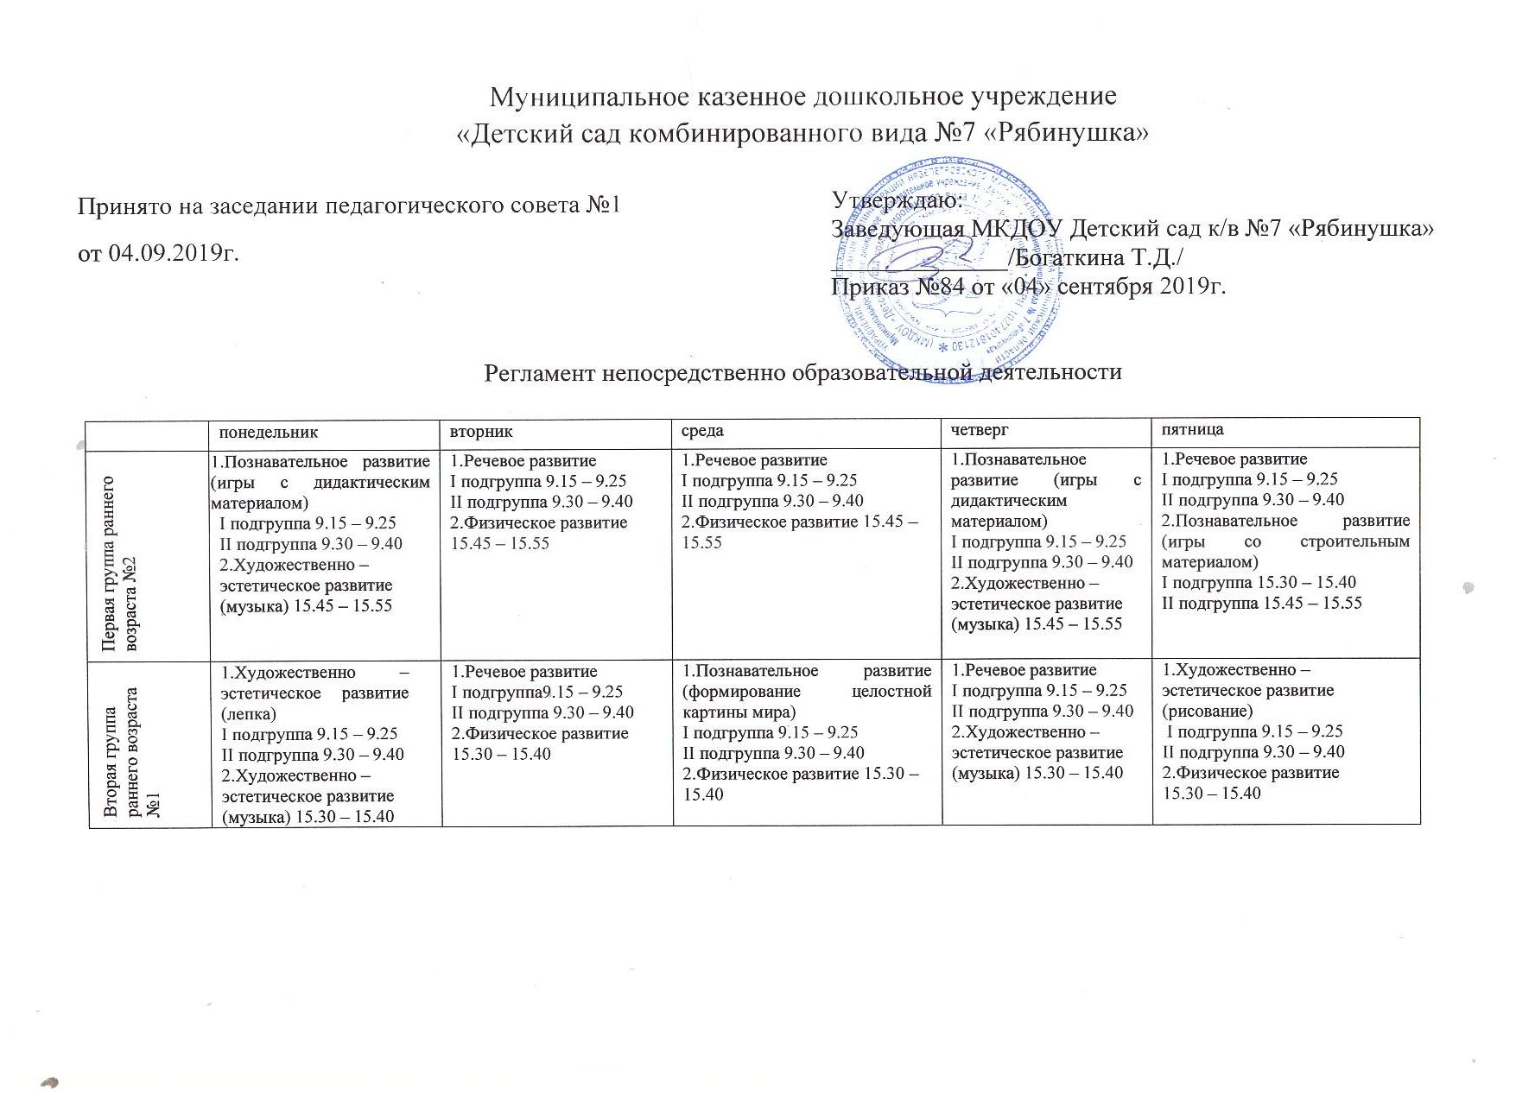Муниципальное казенное дошкольное учреждение
Младшая группа №4 | 1. Художественно- эстетическое развитие (Лепка/ Аппликация)  9-00 – 9-15  2. Физическое развитие  9-25 – 9-40 | 1. Художественно- эстетическое развитие (Музыка)  9-00 – 9-15  2. Познавательное развитие (формирование элементарных математических представлений)  9-25 – 9-40 | 1. Речевое развитие  9-00 – 9-15  2. Физическое развитие  9-25 – 9-40 | 1. Познавательное развитие (Формирование целостной картины мира)  9-00 – 9-15  2. Физическое развитие  9-25 – 9-40 | 1. Художественно- эстетическое развитие (Музыка)  9-00 – 9-15  2. Художественно- эстетическое развитие (Рисование)  9-25 – 9-40
Младшая группа №8 | 1. Физическое развитие  9-00 – 9-15  2.Познавательное развитие (формирование целостной картины мира) 9-25 – 9-40 | 1. Познавательное развитие (формирование элементарных математических представлений) 9-00 – 9-15  2. Художественно – эстетическое развитие (музыка)  9-25 – 9-40 | 1. Художественно – эстетическое развитие (лепка/аппликация) 9-00 – 9-15  2. Физическое развитие  9-25 – 9-40 | 1. Физическое развитие  9-00 – 9-15  2. Речевое развитие  9-25 – 9-40 | 1. Художественно – эстетическое развитие (рисование) 9-00 – 9-15  2. Художественно – эстетическое развитие (музыка) 9-25 – 9-40
Средняя группа №9 | 1.Художественно-эстетическое развитие (музыка) 9-00 – 9-20  2.Художественно-эстетическое развитие (лепка/аппликация)  9-30 – 9-50 | 1 Речевое развитие  9-00 – 9-20  2. Физическое развитие  9-30 – 9-50 | 1.Художественно-эстетическое развитие (музыка) 9-00 – 9-20  2.Познавательное развитие  (формирование элементарных математических представлений)  9-30 – 9-50 | 1.Физическое развитие  9-00 – 9-20  2.Познавательное развитие (формирование целостной картины мира) 9-30 – 9-50 | 1.Художественно-эстетическое развитие (рисование) 9-00 – 9-20  2.Физическое развитие  9-30 – 9-50
Средняя группа №10 | 1. Познавательное развитие (формирование элементарных математических представлений ) 9-00 – 9-20  2. Художественно-эстетическое развитие (музыка) 9-30 – 9-50 | 1. Физическое развитие  9-00 – 9-20  2. Речевое развитие  9-30 – 9-50 | 1.Художественно-эстетическое развитие (лепка/аппликация)  9-00 – 9-20  2. Художественно-эстетическое развитие (музыка) 9-30 – 9-50 | - Художественно-эстетическое развитие (рисование) 9-00 – 9-20  2. Физическое развитие  9-30 – 9-50 | 1. Физическое развитие  9-00 – 9-20  2. Познавательное развитие (формирование целостной картины мира) 9-30 – 9-50
Старшая группа №3 | 1. Познавательное развитие (ФЦКМ) 9.00-9.25  2.Художественно-эстетическое развитие (рисование) 9.35-10.00  3. Физическое развитие  10.15-10.40 | 1. Речевое развитие 9.00-9.25  2.Познавательное развитие (познавательно-исследовательская и продуктивная (конструктивная) деятельность 9.35-10.00  3.Художественно-эстетическое развитие (музыка) 10.15-10.40 | 1.Познавательное развитие (ФЭМП) 9.00-9.25  2.Художественно-эстетическое развитие (рисование) 9.35-10.00  3. Физическое развитие10.15-10.40 | 1. Речевое развитие 9.00-9.25  2.Художественно-эстетическое развитие (музыка) 9.35-10.00 | 1.Художественно-эстетическое развитие (лепка\аппликация)  9.00-9.25  2.Физическое развитие (на улице) 10.15-10.40
Старшая группа №5 | 1.Познавательное развитие (Формирование целостной картиной мира) 9.00-9.25  2. Физическое развитие  9.35-10.00 | 1. Познавательное развитие (ФЭМП) 9.00-9.25  2.Художественно-эстетическое развитие (Рисование) 9.35-10.00  3.Физическое развитие (на улице) 10.15-10.40 | 1.Речевое развитие 9.00-9.25  2.Позновательное развитие (познавательно-исследовательская и продуктивная (конструктивная) деятельность) 9.35-10.00  3. Художественно-эстетическое развитие (музыка) 10.15-10.40 | 1.Речевое развитие  9.00-9.25  2.Художественно-эстетическое развитие (Рисование) 9.35-10.00  3.Физическое развитие  10.15-10.40 | 1.Художественно-эстетическое развитие (лепка/аппликация)  9.00-9.25  2. Художественно-эстетическое развитие (музыка) 10.15-10.40
Подготовительная к школе группа №7 | 1.Познавательное развитие (ФЭМП) 9.00-9.30  2.Художественно-эстетическое развитие (аппликация/лепка)  9.40-10.10  3.Физическое развитие (улица) 10.25-10.55 | 1.Речевое развитие 9.00-9.30  2.Художественно-эстетическое развитие (рисование) 9.40-10.10  3.Художественно-эстетическое развитие (музыка) 10.25-10.55 | 1.Речевое развитие (логопедическое) 9.00-9.30  2.Физическое развитие  9.40-10.10  3.Познавательное развитие (формирование целостной картины мира) 10.25-10.55 | 1.Художественно-эстетическое развитие (музыка) 9.00-9.30  2.Художественно-эстетическое развитие (рисование) 9.40-10.10  3.Познавательное развитие (ФЭМП) 10.25-10.55 | 1.Речевое развитие (логопедическое) 9.00-9.30  2.Познавательное развитие (познавательно-исследовательская и продуктивная (конструктивная) деятельность) 9.40-10.10  3.Физическое развитие  10.25-10.55
Логопедическая подготовительная к школе №6 | 1. Речевое развитие (логопедическое) 9.00-9.30  2. Познавательное развитие (формирование  целостной картины мира)  9.40-10.10  3.Художественно- эстетическое развитие (музыка) 10.25-10.55 | 1. Художественно- эстетическое развитие (рисование) 9.00-9.30  2. Речевое развитие (речевое развитие) 9.40-10.10  3. Физическое развитие  10.25-10.55 | 1. Познавательное развитие (формирование элементарных математических представлений) 9.00-9.30  2. Познавательное развитие (познавательно-исследовательская и продуктивная (конструктивная) деятельность) 9.40-10.10  3. Физическое развитие на улице 10.25-10.55 | 1. Речевое развитие (логопедическое)  9.00-9.30  2. Художественно- эстетическое развитие (рисование) 9.40-10.10  3. Художественно- эстетическое развитие (музыка) 10.25-10.55 | 1. Художественно-эстетическое развитие (аппликация/лепка) 9.00-9.30  2. Физическое развитие  9.40-10.10  3. Познавательное развитие (формирование элементарных математических представлений) 10.25-10.55

Утверждаю:
Заведующая МКДОУ Детский сад к/в №7 «Рябинушка»
______________/Богаткина Т.Д./

Регламент непосредственно образовательной деятельности
во второй группе раннего возраста №1
Воспитатели: Цевелёва Т.В.
Рычкова И.В.

Понедельник | Художественно – эстетическое развитие (лепка)  I подгруппа  II подгруппа | 9.15 – 9.25  9.30 – 9.40
Понедельник | Художественно – эстетическое развитие (музыка) | 15.30 – 15.40
Вторник | Речевое развитие  I подгруппа  II подгруппа | 9.15 – 9.25  9.30 – 9.40
Вторник | Физическое развитие | 15.30 – 15.40
Среда | Познавательное развитие (формирование целостной картины мира)  I подгруппа  II подгруппа | 9.15 – 9.25  9.30 – 9.40
Среда | Физическое развитие | 15.30 – 15.40
Четверг | Речевое развитие  I подгруппа  II подгруппа | 9.15 – 9.25  9.30 – 9.40
Четверг | Художественно – эстетическое развитие (музыка) | 15.30 – 15.40
Пятница | Художественно – эстетическое развитие (рисование)  I подгруппа  II подгруппа | 9.15 – 9.25  9.30 – 9.40
Пятница | Физическое развитие | 15.30 – 15.40

Чтение художественной литературы — ежедневно

Утверждаю:
Заведующая МКДОУ Детский сад к/в №7 «Рябинушка»
______________/Богаткина Т.Д./

Регламент непосредственно образовательной деятельности
в первой группе раннего возраста №2
Воспитатели: Бурова О.В.
Булатова Н.В.

Понедельник | 1. Познавательное развитие (игры с дидактическим материалом)  I подгруппа  II подгруппа  2. Художественно – эстетическое развитие (музыка) | 9.15 – 9.25  9.30 – 9.40  15.45 – 15.55
Вторник | 1. Речевое развитие  I подгруппа  II подгруппа  2. Физическое развитие | 9.15 – 9.25  9.30 – 9.40  15.45 – 15.55
Среда | 1. Речевое развитие  I подгруппа  II подгруппа  2. Физическое развитие | 9.15 – 9.25  9.30 – 9.40  15.45 – 15.55
Четверг | 1. Познавательное развитие (игры с дидактическим материалом)  I подгруппа  II подгруппа  2. Музыка | 9.15 – 9.25  9.30 – 9.40  15.45 – 15.55
Пятница | 1. Речевое развитие  I подгруппа  II подгруппа  2. Познавательное развитие (игры со строительным материалом)  I подгруппа  II подгруппа | 9.15 – 9.25  9.30 – 9.40  15.30 – 15.40  15.45 – 15.55

Чтение художественной литературы – ежедневно

Утверждаю:
Заведующая МКДОУ Детский сад к/в №7 «Рябинушка»
______________/Богаткина Т.Д./

Регламент непосредственно образовательной деятельности
в старшей группе №3
Воспитатели: Титова Л.В.
Корченя О.В.

понедельник | 1. Познавательное развитие (формирование целостной картины мира)  2.Художественно-эстетическое развитие (рисование)  3. Физическое развитие | 9.00-9.25  9.35-10.00  10.15-10.40
вторник | 1. Речевое развитие  2.Познавательное развитие (познавательно-исследовательская и продуктивная (конструктивная) деятельность  3.Художественно-эстетическое развитие (музыка) | 9.00-9.25  9.35-10.00  10.15-10.40
среда | 1. Познавательное развитие (формирование элементарных математических представлений)  2.Художественно-эстетическое развитие (рисование)  3. Физическое развитие | 9.00-9.25  9.35-10.00  10.15-10.40
четверг | 1. Речевое развитие  2.Художественно-эстетическое развитие (музыка) | 9.00-9.25  9.35-10.00
пятница | 1. Художественно-эстетическое развитие (лепка\аппликация)  2.Физическое развитие (на улице) | 9.00-9.25  10.15-10.40

Чтение художественной литературы -- ежедневно

Утверждаю:
Заведующая МКДОУ Детский сад к/в №7 «Рябинушка»
______________/Богаткина Т.Д./

Регламент непосредственно образовательной деятельности
в младшей группе №4
Воспитатели: Чумакова Г.Н.,
Зотова Н.Д.

Понедельник | 1. Художественно- эстетическое развитие (лепка/ аппликация)  2. Физическое развитие | 9.00-9.15  9.25-9.40
Вторник | 1. Художественно- эстетическое развитие (музыка)  2. Познавательное развитие (формирование элементарных математических представлений) | 9.00-9.15  9.25-9.40
Среда | 1. Речевое развитие  2. Физическое развитие | 9.00-9.15  9.25-9.40
Четверг | 1. Познавательное развитие (формирование целостной картины мира)  2. Физическое развитие | 9.00-9.15  9.25-9.40
Пятница | 1. Художественно- эстетическое развитие (музыка)  2. Художественно- эстетическое развитие (рисование) | 9.00-9.15  9.25-9.40

Чтение художественной литературы -- ежедневно

Утверждаю:
Заведующая МКДОУ Детский сад к/в №7 «Рябинушка»
______________/Богаткина Т.Д./

Регламент непосредственно образовательной деятельности
в старшей группе №5
Воспитатели: Мозглякова О.Г.
Корченя О.В.

понедельник | 1.Познавательное развитие (формирование целостной картиной мира)  2. Физическое развитие | 9.00-9.25  9.35-10.00
вторник | 1. Познавательное развитие (формирование элементарных математических представлений)  2.Художественно-эстетическое развитие (Рисование)  3.Физическое развитие (на улице) | 9.00-9.25  9.35-10.00  10.15-10.40
среда | 1.Речевое развитие  2.Позновательное развитие (познавательно-исследовательская и продуктивная (конструктивная) деятельность)  3. Художественно-эстетическое развитие (музыка) | 9.00-9.25  9.35-10.00  10.15-10.40
четверг | 1.Речевое развитие  2.Художественно-эстетическое развитие (рисование)  3.Физическое развитие | 9.00-9.25  9.35-10.00  10.15-10.40
пятница | 1.Художественно-эстетическое развитие (лепка/аппликация)  2. Художественно-эстетическое развитие (музыка) | 9.00-9.25  10.15-10.40

Чтение художественной литературы — ежедневно

Утверждаю:
Заведующая МКДОУ Детский сад к/в №7 «Рябинушка»
______________/Богаткина Т.Д./

Регламент непосредственно образовательной деятельности
в логопедической подготовительной к школе группе №6
Воспитатели: Тимофеева Ф.Ф.
Котлярова Е.А.

Понедельник | 1. Речевое развитие (логопедическое)  2. Познавательное развитие (формирование  целостной картины мира)  3. Художественно- эстетическое развитие (музыка) | 9-00 – 9-30  9-40 – 10-10  10-25 – 10-55
Вторник | 1. Художественно- эстетическое развитие (рисование)  2. Речевое развитие  3. Физическое развитие | 9-00 – 9-30  9-40 – 10-10  10-25—10-55
Среда | 1. Познавательное развитие (формирование элементарных математических представлений)  2. Познавательное развитие (познавательно-исследовательская и продуктивная (конструктивная) деятельность)  3. Физическое развитие на улице | 9-00 – 9-30  9-40—10-10  10-25—10-55
Четверг | 1. Речевое развитие (логопедическое)  2. Художественно- эстетическое развитие (рисование)  3. Художественно- эстетическое развитие (музыка) | 9-00 – 9-30  9-40 – 10-10  10-25—10-55
Пятница | 1. Художественно-эстетическое развитие (лепка/ аппликация)  2. Физическое развитие  3. Познавательное развитие (формирование элементарных математических представлений) | 9-00 – 9-30  9-40 – 10-10  10-25—10-55
Чтение художественной литературы – ежедневно

Утверждаю:
Заведующая МКДОУ Детский сад к/в №7 «Рябинушка»
______________/Богаткина Т.Д./

Регламент непосредственно образовательной деятельности
в подготовительной к школе группе №7
Воспитатели: Шадрина З.В.
Булатова Н.В.

Понедельник | - Познавательное развитие (формирование элементарных математических представлений)  - Художественно-эстетическое развитие (лепка/ аппликация)  - Физическое развитие (улица) | 9.00-9.30  9.40-10.10  10.25-10.55
Вторник | - Речевое развитие  - Художественно-эстетическое развитие (рисование)  - Художественно-эстетическое развитие (музыка) | 9.00-9.30  9.40-10.10  10.25-10.55
Среда | - Речевое развитие (логопедическое)  - Физическое развитие  - Познавательное развитие (формирование целостной картины мира) | 9.00-9.30  9.40-10.10  10.25-10.55
Четверг | - Художественно-эстетическое развитие (музыка)  - Художественно-эстетическое развитие (рисование)  - Познавательное развитие (формирование элементарных математических представлений) | 9.00-9.30  9.40-10.10  10.25-10.55
Пятница | - Речевое развитие (логопедическое)  - Познавательное развитие (познавательно-исследовательская и продуктивная (конструктивная) деятельность)  - Физическое развитие | 9.00-9.30  9.40-10.10  10.25-10.55
Чтение художественной литературы — ежедневно

Утверждаю:
Заведующая МКДОУ Детский сад к/в №7 «Рябинушка»
______________/Богаткина Т.Д./

Регламент непосредственно образовательной деятельности
в младшей группе №8
Воспитатели: Бычкова С.С.
Берсенева Н.Ю.

Понедельник | 1. Физическое развитие  2. Познавательное развитие (формирование целостной картины мира) | 9.00-9.15  9.25-9.40
Вторник | 1. Познавательное развитие (формирование элементарных математических представлений)  2. Художественно – эстетическое развитие (музыка) | 9.00-9.15  9.25-9.40
Среда | 1. Художественно – эстетическое развитие (лепка/аппликация)  2. Физическое развитие | 9.00-9.15  9.25-9.40
Четверг | 1. Физическое развитие  2. Речевое развитие | 9.00-9.15  9.25-9.40
Пятница | 1. Художественно – эстетическое развитие (рисование)  2. Художественно – эстетическое развитие (музыка) | 9.00-9.15  9.25-9.40

Чтение художественной литературы – ежедневно

Утверждаю:
Заведующая МКДОУ Детский сад к/в №7 «Рябинушка»
______________/Богаткина Т.Д./

Регламент непосредственно образовательной деятельности
в средней группе №9
Воспитатели: Горбунова С.В.
Рычкова И. В.

Понедельник | 1.Художественно-эстетическое развитие (музыка)  2.Художественно-эстетическое развитие (лепка/аппликация) | 9.00-9.20  9.30-9.50
Вторник | 1 Речевое развитие  2. Физическое развитие | 9.00-9.20  9.30-9.50
Среда | 1.Художественно-эстетическое развитие (музыка)  2.Познавательное развитие  (формирование элементарных математических представлений) | 9.00-9.20  9.30-9.50
Четверг | 1.Физическое развитие  2.Познавательное развитие (формирование целостной картины мира) | 9.00-9.20  9.30-9.50
Пятница | 1.Художественно-эстетическое развитие (рисование)  2.Физическое развитие | 9.00-9.20  9.30-9.50

Чтение художественной литературы — ежедневно

Утверждаю:
Заведующая МКДОУ Детский сад к/в №7 «Рябинушка»
______________/Богаткина Т.Д./

Регламент непосредственно образовательной деятельности
в средней группе №10
Воспитатели: Усталкова О.С.
Берсенева Н.Ю.

Понедельник | 1. Познавательное развитие (формирование элементарных математических представлений)  2. Художественно-эстетическое развитие (музыка) | 9.00-9.20  9.30-9.50
Вторник | - Художественно-эстетическое развитие (рисование)  2. Физическое развитие | 9.00-9.20  9.30-9.50
Среда | 1.Художественно-эстетическое развитие (музыка)  2.Познавательное развитие (формирование целостной картины мира) | 9.00-9.20  9.30-9.50
Четверг | 1. Речевое развитие  2. Физическое развитие | 9.00-9.20  9.30-9.50
Пятница | 1.Художественно-эстетическое развитие (аппликация/лепка)  2. Физическое развитие | 9.00-9.20  9.30-9.50

Чтение художественной литературы -- ежедневно

